TIÊU CHUẨN VIỆT NAM
TCVN 5402 : 1991
MỐI HÀN – PHƯƠNG PHÁP THỬ UỐN VA ĐẬP
Weld- Method for testing the impacts trength
Tiêu chuẩn này quy định phương pháp thử uốn va đập của mối hàn kim loại và hợp kim có chiều dày từ 6mm trở lên được hàn bằng phương pháp bất kì.
1. Kí hiệu
Kí hiệu của các kích thước được quy định ở bảng dưới đây.
Kích thước | Kí hiệu
Chiều dày của chi tiết hàn  Chiều rộng của mẫu thử  Chiều dài mẫu thử  Lượng dư gia công  Khoảng cách từ đỉnh vết cắt đến đường nóng chảy. | S  b  L  C  g

2. Mẫu thử
2.1. Lấy phôi mẫu để chế tạo mẫu thử theo TCVN 5400: 1991
2.2. Hình dạng, kích thước và chất lượng bề mặt của mẫu thử theo TCVN 312: 1984.
2.3. Chiều rộng lớn nhất của mẫu thử được chế tạo từ sản phẩm hàn hoặc từ phôi mẫu dày đến 12mm phải là phù hợp với yêu cầu của TCVN 312: 1984.
2.4. Để thử mối hàn có chiều dày lớn hơn 12mm. số lượng và việc phân bổ mẫu thử theo chiều dày của phôi mẫu phải phù hợp với yêu cầu của tiêu chuẩn sản phẩm cụ thể. Khi không có yêu cầu này cần phải:
a) Cắt lấy mẫu thử từ phần mối hàn (hình la) ở loạt hàn sau cùng khi chiều dày vật hàn đến 25mm;
b) Cắt lấy mẫu thử từ phần đầu mối hàn và từ phần liên kết ở loạt hàn sau cùng (hình 1b)
- Khi chiều dày vật hàn lớn hơn 25mm.
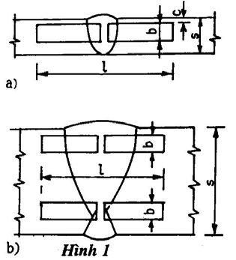
2.5. Nếu trong tiêu chuẩn về sản phẩm hàn cụ thể không cô yêu cầu về số lượng phôi mẫu thì phải lấy không ít hơn ba phôi mẫu ở mỗi dạng và mỗi lớp hàn.
2.6. Nếu trong tiêu chuẩn về sản phâm cụ thể không có các chỉ dẫn khác, vết cắt mẫu ở mặt cắt của liên kết hàn phải bố trí trên mối hàn (khi thử mối hàn theo hình 2a), cạnh mối hàn (khi thử vùng ảnh hưởng nhiệt theo hình 2b), tại vùng nóng chảy (khi thử vùng nóng chảy theo hình 2c).
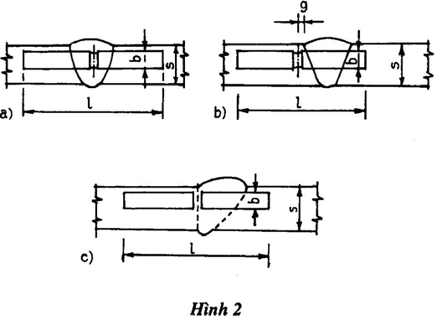
Chú thích: Trị số khoảng cách từ đỉnh vết cắt đến đường nóng chảy được chọn phụ thuộc vào mục đích thử.
2.7. Để lộ rõ vị trí vết cắt, cho phép tẩy sạch cục bộ bề mặt mẫu thử.
3. Thiết bị
Thiết bị thử theo TCVN 312: 1984.
4. Tiến hành thử.
4.1. Tiến hành thử theo TCVN 312: 1984.
4.2. Khi thử xác định được trị số công va đập, trị số công va đập riêng (dai va đập) cũng như tỉ lệ phần trăm giữa phần phá hủy rèn và dẻo bề mặt mặt gẫy.
Kết quả thử bị loại bỏ nếu tại mặt gẫy của mẫu thử thấy có khuyết tật của kim loại cơ bản hoặc của mối hàn.
5. Biên bản thử
Nội dung biên bản thử gồm các số liệu sau:
Trị số năng lượng va đập lớn nhất của máy thử va đập;
Kí hiệu của mẫu thử;
Hình dạng và kích thước của mẫu thử;
Nhiệt độ thử;
Trị số công va đập hoặc dai va đập;
Chỉ dẫn về vị trí vết cắt;
Đánh giá mặt gẫy;
Số hiệu của tiêu chuẩn này.

